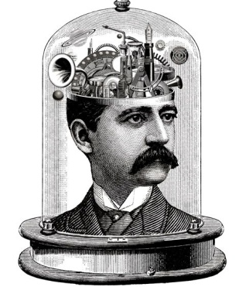
Masterclass
projecten

Schrijfopdracht interview

De mensen om je heen hebben meer te vertellen dan je denkt. In deze schrijfopdracht ga je iemand uit je omgeving interviewen. Dat kan je eigen vader of moeder zijn, je oma of de trainer van de sport die je beoefent. Iedereen heeft wel een verhaal te vertellen.

- bedenk eerst wie je wil interviewen (het moet iemand zijn die je komende week ziet, anders is het niet uitvoerbaar)
- bedenk minstens tien vragen die je kunt stellen en schrijf die op; zoek naar vragen die uitnodigen om meer te vertellen, vragen waarop een heel kort antwoord (ja/nee) mogelijk is, zijn niet geschikt voor een interview
- neem het interview af en neem het op met je iPad
- typ het interview uit, noteer steeds vraag en antwoord met daartussen een witregel
- let op: je maakt hele zinnen die goed leesbaar zijn. Je laat alle onderbrekingen weg (zoals: ‘ehm’, ‘ik bedoel..eh..’, ‘tsja…, wat zal ik zeggen?’ etc)
- je leest je tekst goed na op schrijffouten, punten, komma’s en hoofdletters
- je slaat je tekst op als naam_nederlands_interview
- je levert je tekst geprint in

je kunt dit interview ook bewerken als geluidsfragment en gebruiken in de opdracht ‘radioprogramma’ (staat onder presenteren)



